ՆԱԽԱԳԻԾ
ՀԱՅԱՍՏԱՆԻ ՀԱՆՐԱՊԵՏՈՒԹՅԱՆ ԱՐԱԳԱԾՈՏՆԻ ՄԱՐԶԻ ԹԱԼԻՆ
ՀԱՄԱՅՆՔԻ ԱՎԱԳԱՆԻ

Հայաստանի Հանրապետության Արագածոտնի մարզի
Թալինի համայնքապետարան, Գայի -1. Հեռ. 060-75-77-87
Էլ.փոստ talinihamaynqapetaran@list.ru
Ո Ր Ո Շ ՈՒ Մ
<<31>> մարտի 2026 թվական N 42 -Ա
ՀՀ ԱՐԱԳԱԾՈՏՆԻ ՄԱՐԶԻ ԹԱԼԻՆ ՀԱՄԱՅՆՔԻ ԿԱՅՈՒՆ ԷՆԵՐԳԵՏԻԿ ԵՎ ԿԼԻՄԱՅԱԿԱՆ ԳՈՐԾՈՂՈՒԹՅՈՒՆՆԵՐԻ ԾՐԱԳԻՐԸ ՀԱՍՏԱՏԵԼՈՒ ՄԱՍԻՆ
(Զեկ. Մ․Ներսիսյան)

Ղեկավարվելով «Տեղական ինքնակառավարման մասին» Հայաստանի Հանրապետության օրենքի 18-րդ հոդվածի 1-ին մասի 42-րդ կետով, ինչպես նաև հիմք ընդունելով Թալին համայնքի ավագանու 2023 թվականի ապրիլի 28-ի N 52-Ա որոշումը․
Թալին համայնքի ավագանին որոշում է`
1. Հաստատել ՀՀ Արագածոտնի մարզի Թալին համայնքի Կայուն էներգետիկ և կլիմայական գործողությունների ծրագիրը (ԿԷԿԳԾ)՝ համաձայն կից հավելվածի։
2. Թալին համայնքի ղեկավարին՝ ապահովել ծրագրով նախատեսված միջոցառումների իրականացումը և կազմակերպել ծրագրի իրականացման ընթացքի մշտադիտարկումը։
3. Սույն որոշումն ուժի մեջ է մտնում պաշտոնական հրապարակմանը հաջորդող օրվանից:
Կողմ Դեմ Ձեռնպահ

ք. Թալին
31 մարտի 2026թ.
Որոշման նախագիծը նախապատրաստեց
Մ․Ներսիսյան

Հավելված 1
Թալին համայնքի ավագանու
2026թ-ի մարտի 31-ի N 42 -Ա որոշման

ԱՐԱԳԱԾՈՏՆԻ ՄԱՐԶԻ ԹԱԼԻՆ ՀԱՄԱՅՆՔԻ ԿԱՅՈՒՆ ԷՆԵՐԳԵՏԻԿ ԵՎ ԿԼԻՄԱՅԱԿԱՆ ԳՈՐԾՈՂՈՒԹՅՈՒՆՆԵՐԻ
ԾՐԱԳԻՐ
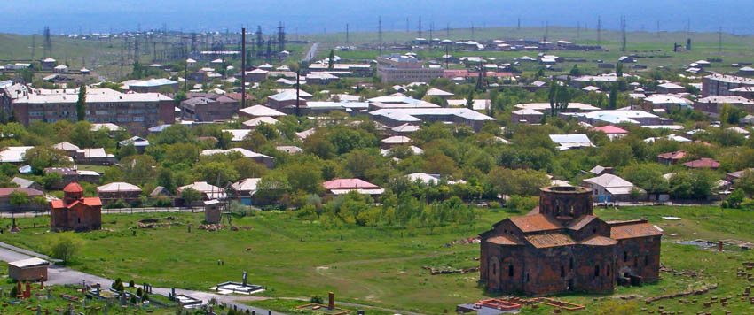

ԹԱԼԻՆ 2026

Փաստաթուղթը մշակվել է «Նեքսուս ինթելեկտ հետազոտական» ՀԿ և «Սքայ Նեթ» ՍՊԸ փորձագետների կողմից Եվրամիության և Գերմանիայի Դաշնային Հանրապետության շրջակա միջավայրի, կլիմայական գործողությունների, բնության պահպանության և միջուկային անվտանգության նախարարության (BMUKN) կողմից համաֆիանասավորվող և ԳՄՀԸ (GIZ) Գերմանական միջազգային համագործակցության ընկերության (ԳՄՀԸ/GIZ) և Տնտեսական համագործակցության և զարգացման կազմակերպության (OECD) կողմից համատեղ իրականացվող «Արևելյան գործընկերության երկրներում դեկարբոնիզացում և կլիմայական պայմաններին դիմացկունություն» (EU4ClimateResilience) տարածաշրջանային Ծրագրի շրջանակում

ՏԵՂԵԿԱՆՔ –ՀԻՄՆԱՎՈՐՈՒՄ
ՀՀ ԱՐԱԳԱԾՈՏՆԻ ՄԱՐԶԻ ԹԱԼԻՆ ՀԱՄԱՅՆՔԻ ԿԱՅՈՒՆ ԷՆԵՐԳԵՏԻԿ ԵՎ ԿԼԻՄԱՅԱԿԱՆ ԳՈՐԾՈՂՈՒԹՅՈՒՆՆԵՐԻ ԾՐԱԳԻՐԸ ՀԱՍՏԱՏԵԼՈՒ ՎԵՐԱԲԵՐՅԱԼ

Թալին համայնքի ավագանու քննարկմանը ներկայացվող որոշման նախագիծը մշակվել է «Տեղական ինքնակառավարման մասին» ՀՀ օրենքի 18-րդ հոդվածի 1-ին մասի 4-րդ կետի պահանջներին համապատասխան։
Իրավական ակտի ընդունման նպատակը և կարգավորման անհրաժեշտությունը
Իրավական ակտի ընդունման նպատակն է հաստատել ՀՀ Արագածոտնի մարզի Թալին համայնքի «Կայուն էներգետիկ և կլիմայական գործողությունների ծրագիրը» (ԿԷԿԳԾ), որը մշակվել է «Քաղաքապետերի դաշնագիր հանուն կլիմայի և էներգիայի» նախաձեռնության շրջանակում։
Թալին համայնքը միացել է նշված նախաձեռնությանը Թալին համայնքի ավագանու 2023 թվականի ապրիլի 28-ի N 52-Ա որոշմամբ, որի համաձայն համայնքը պարտավորվել է մշակել և իրականացնել «Կայուն էներգետիկ և կլիմայական գործողությունների ծրագիր»։
Ծրագրի նպատակն է՝
- բարձրացնել համայնքում էներգաարդյունավետության մակարդակը,
- խթանել վերականգնվող էներգետիկ ռեսուրսների կիրառումը,
- նվազեցնել ջերմոցային գազերի արտանետումները,
- բարձրացնել համայնքի դիմադրողականությունը կլիմայի փոփոխության նկատմամբ։
Իրավական ակտի ընդունման կապակցությամբ այլ իրավական ակտերի ընդունման անհրաժեշտության մասին
Ավագանու որոշման նախագծի ընդունումը չի առաջացնում այլ իրավական ակտերի ընդունման անհրաժեշտություն։
Իրավական ակտի ընդունման կապակցությամբ բյուջեում եկամուտների և ծախսերի ավելացման կամ նվազեցման մասին
Իրավական ակտի ընդունումը կարող է ենթադրել ծրագրով նախատեսված միջոցառումների իրականացման համար համայնքային բյուջեից ֆինանսավորման կամ համաֆինանսավորման իրականացում, ինչպես նաև պետական, միջազգային և դոնոր կազմակերպությունների կողմից տրամադրվող ֆինանսական միջոցների ներգրավում։
Նախագծով առաջարկվող կարգավորումների բնույթն ու նպատակը եկամուտների և ծախսերի ավելացման կամ նվազեցման տեսանկյունից
Նախագծով առաջարկվող կարգավորումները նպատակ ունեն ապահովել համայնքում էներգաարդյունավետության բարձրացման և կլիմայի փոփոխության մեղմման միջոցառումների համակարգված իրականացումը, ինչպես նաև ծրագրի շրջանակում նախատեսված միջոցառումների արդյունավետ և թափանցիկ իրականացումը։
Սոցիալական ուղղություն
Ծրագրի իրականացումը նպաստելու է համայնքի բնակիչների կյանքի որակի բարելավմանը, էներգիայի օգտագործման արդյունավետության բարձրացմանը և շրջակա միջավայրի պահպանությանը։
Կրթամշակութային ուղղություն
Ծրագրի շրջանակում նախատեսվում է նաև բնակչության իրազեկման բարձրացում էներգախնայողության, վերականգնվող էներգետիկայի և կլիմայի փոփոխության դեմ պայքարի միջոցների վերաբերյալ, ինչը կնպաստի համայնքում «կանաչ» մտածողության ձևավորմանը։
Տնտեսական զարգացման ուղղություն
Ծրագրի իրականացումը խթանելու է համայնքում էներգետիկ ենթակառուցվածքների զարգացմանը, նոր ներդրումների ներգրավմանը, ինչպես նաև տեղական տնտեսության ակտիվացմանը։
Իրավական ակտի կիրառման դեպքում ակնկալվող արդյունքները
- համայնքում էներգաարդյունավետության մակարդակի բարձրացում,
- ջերմոցային գազերի արտանետումների նվազեցում,
- վերականգնվող էներգետիկ աղբյուրների կիրառման ընդլայնում,
- համայնքի էներգետիկ անվտանգության բարձրացում,
- շրջակա միջավայրի պահպանության մակարդակի բարելավում։

